UNIVERSIDAD de BUENOS AIRES
FACULTAD DE INGENIERÍA
DEPARTAMENTO DE COMPUTACIÓN

ALGORITMOS Y PROGRAMACIÓN I ( 75 – 40 )

Cátedra Azcurra.

Curso: 002 Cuatrimestre : Primero Año : 2016
Turno: Lunes de 19 a 22 hrs. y Miércoles de 19 a 22 hrs.

TRABAJO PRÁCTICO 2
Tutor/es : Gustavo Bianchi Grupo Nº 9

Apellido/s, Nombre/s | Número de Padrón
Beccaccini, Lucas José | 99042
Cafferata, Gianmarco | 99423
Huaman, Yonatan | 98787
Pérez, Oscar Joel | 99072
Yan, David | 99698

Entregado el : |  | Re-Entregado el :
Aprobado el : | Concepto : |  | Firma :
Observaciones:

NORMAS DE ENTREGA DE TRABAJOS PRACTICOS
Primer Cuatrimestre de 2016
Los enunciados de los trabajos prácticos serán entregados por los ayudantes a los alumnos con una semana de anticipación (como mínimo) a la fecha de entrega.
Dicha fecha de entrega será única e inamovible, en caso de no cumplimentarse con dicha entrega se le otorgara al grupo de alumnos una sanción, la cual será decidida por el jefe de cátedra. Así, como también, la copia de trabajos prácticos será motivo de sanción.
Los trabajos deben ser entregados de la siguiente manera:
- Carpeta con portada transparente, la cual contendrá una carátula entregada a los alumnos con los nombres de los integrantes del grupo, los respectivo padrones, los ayudantes a cargo y el número de grupo.
- Esta carpeta contendrá estas normas de entrega como segunda hoja, y absolutamente todos los trabajos prácticos, ya que es condición para la corrección de los mismos. (los trabajos prácticos estarán separados por carátulas y no en folios)
- A partir de la tercer hoja se deberá incluir:
- Enunciado.
- Datos y estructuras utilizadas.
- Relaciones entre estructuras.
- Impresión del Código Pascal del programa completo.
- Casos de Prueba de datos cargados en las estructuras para cada uno de los puntos.
- Resultados: Se deberá entregar la impresión de la corrida o salida del programa, sea esta por pantalla o por impresora mostrando los resultados de cada uno de los puntos pedidos.

- Dicha carpeta deberá ser entregada en la instancia de examen para constatar la entrega y aprobación de los trabajos prácticos que a la fecha sean necesarios para obtener el derecho de examen.
- En la cara interna de la contratapa de dicha carpeta deberá colocarse un sobre, el cual servirá para alojar los CD-Rom de los respectivos trabajos prácticos. Dichos medios deberán incluir el/los archivos con el Código Pascal, archivo/s ejecutables y archivos de datos.

- El Cd-Rom deberá estar rotulado con el número de grupo asignado.
- En lo posible se tratara de usar un único CD-Rom para todos los trabajos prácticos.
- La existencia de virus en los CD-Rom de trabajos prácticos será motivo de sanción.
- Todos los trabajos escritos deberán ser impresos, no se aceptan trabajos manuscritos.
Observación: No se aceptara ningún trabajo práctico que no cumpla con todas las normas establecidas anteriormente

Enunciado del Trabajo Práctico Número 2
Primer Cuatrimestre 2016
Una empresa internacional necesita un programa que contemple los siguientes requerimientos

1) Diseñar un cuadro por pantalla que indique las ventas de argentina del año 2015 por mes por sucursal (Valores Enteros)
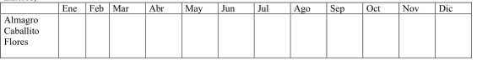

2) Actualizar el archivo de Ventas histórico, dejando este mismo con el mismo orden que presentaba.

3) Generar un archivo de Texto (TotCli.txt) que totalice los clientes por Provincia y Localidad
El archivo debe contener subtotales por provincia y localidad y cantidad total de clientes. El archivo debe estar ordenado por Provincia y Localidad.

4) Sabiendo que existe un Archivo llamado SucMundo.dat que contiene la información de todas las sucursales del mundo excepto las argentinas, se pide actualizar el archivo SucMundo.dat insertando las sucursales argentinas. El archivo tiene el mismo formato de registro que el archivo SucursalesArg. El archivo actualizado debe quedar con el mismo orden que el archivo SucMundo.dat.

5) Se debe desarrollar un programa independiente para la carga de cada uno de los archivos y que también permita la impresión por pantalla de los archivos cargados.

El archivo contiene las ventas mundiales de las más de 3000 sucursales durante los últimos 20 años.
Está ordenado en forma ascendente por Num_Sucursal , año y Mes.
Clave : Año, Mes, Num_Sucursal. Existe 0 o 1 un registro por Año, Mes, Num_Sucursal.
VentasHistorico
Año
Mes
Num_Sucursal
Importe

El archivo contiene las sucursales Argentinas En este momento son 80 y está ordenado por Num_Sucursal.
Clave: Num_Sucursal. Existe un registro por cada Num_Sucursal.
SucursalesArg
Num_Sucursal Numérico
Nombre 30 Caracteres
País 50 Caracteres
Dirección 50 Caracteres
Telefono 20 Caracteres

El archivo contiene los clientes argentinos. Se calcula que hoy son 90.000. Están ordenados por número de Provincia, Localidad y Cliente
Clave: Num_Cliente. Existe 1 un registro por Num_Cliente.
Clientes
Num_Cliente Numérico
Nombre 30 Caracteres
Provincia 50 Caracteres
Localidad 50 Caracteres
Dirección 50 Caracteres

El archivo contiene las ventas de las sucursales Argentinas del año 2015.
Está ordenado en forma ascendente por Sucursal y Fecha. Contiene Aprox. 8.000 registros
Ventas
Fecha AAAAMMDD
Num_Cliente Numérico
Sucursal Numérico
Articulo Numérico (Cinco dígitos)
Cantidad Numérico
Importe Numérico decimal

Datos y estructuras utilizados
Para la realización del programa se debieron crear los registros como los especifican las consignas para la declaración de archivos.

Los archivos que crea el módulo de carga son:

Clientes.dat: Corresponde al registro de clientes
SucursalesArg.dat y SucursalesMundo.dat: Corresponden al registro de sucursales
Ventas.dat: Corresponde al registro de ventas.
VentasHistorico.dat: Corresponde al registro de ventas históricas.

Ademas de modificar o leer los archivos creados en la carga, el programa que comprende las 4 primeras consignas crea los siguientes archivos:

VentasHistoricoActualizado.dat: Corresponde a la consigna 2
TotCli.txt: Correspondiente a la consigna 3.
SucursalesMundoActualizado.dat: Correspondiente a la consigna 4.

Los procedimientos incluidos en el programa principal son los siguientes:

CuadroVentasArg2015: Muestra el cuadro de ventas por sucursales de argentina en el año 2015 por meses.
ActualizarVentasHistorico: Toma el archivo de ventas del 2015 y actualizar el histórico.
TotalizarClientes: Genera un informe en un archivo de texto de todos los clientes.
ActualizarSucMundo: Toma el archivo de sucursales del mundo y le agrega los registros de otro archivo de sucursales.

Casos de prueba y resultados
- Menú de cargas

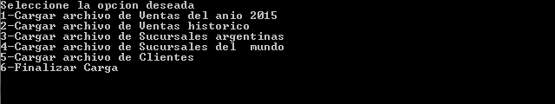

- Menú posterior a las cargas

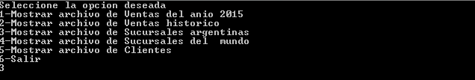

- Mostrar Sucursales Argentinas

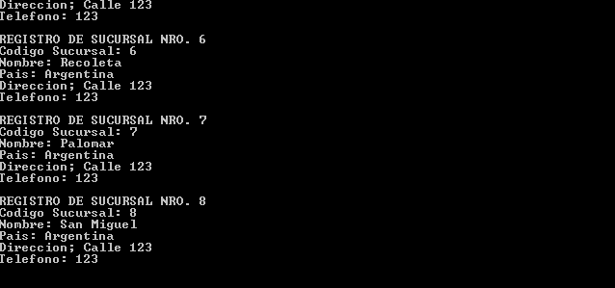

- Mostrar cuadro de ventas por sucursal
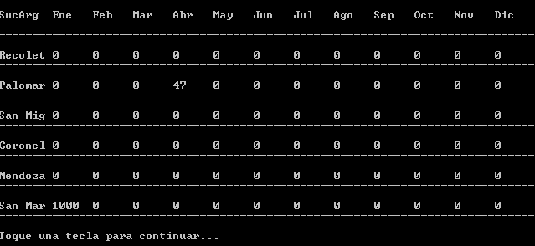

Anexo
Se incluyen:
-Impresión del código pascal de los programas de carga y de procesamiento de archivos completos.
-Cd que incluye el código pascal y el archivo ejecutable de los programas.

